Министерство образования Республики Беларусь

Учреждение образования

БЕЛОРУССКИЙ ГОСУДАРСТВЕННЫЙ УНИВЕРСИТЕТ

ИНФОРМАТИКИ И РАДИОЭЛЕКТРОНИКИ

Факультет инфокоммуникаций

Кафедра защиты информации

Дисциплина: Основы защиты информации (ОЗИ)

Практическое задание №5

«Промышленная собственность»

Выполнил студент гр. 851006

Верещагин Николай Владимирович

Проверила

Саванович Светлана Эдуардовна

Минск 2020

B42F13/00

СТРОИТЕЛЬНЫЙ СТЕПЛЕР С ФУНКЦИЕЙ ОСВЕЩЕНИЯ

Изобретение относится к степлерам, предназначенным для крепления путём прибивания скобами с функцией освещения.

Известен степлер с функцией брошюрования, предназначенный для подшивки листов бумаги (документов), а также их брошюрования в отдельные книги (RU 72660 U1).

Недостатком известного степлера является отсутствие возможности скрепления скобами толстых предметов и (или) предметов, у которых отсутствует возможность обхвата с двух сторон. Также, у данного степлера отсутствует функция освещения используемой поверхности.

Известен хирургический степлер. Изобретение относится к области медицины и может быть использовано, в частности, в хирургии для фиксации сетчатого протеза спиралевидными скобками к тканям при лапароскопической пластике грыжи и открытом грыжесечении, для соединения тканей внутри брюшной полости (RU 2 580 904 C1).

Недостатком вышеперечисленного хирургического степлера в том, что он имеет узкое направление в медицине и не может быть применен в других целях.

Известен степлер, который относится к технологическому оборудованию и может быть использовано в устройствах для крепления скобами, в частности для степлеров, используемых при скреплении листов бумаги (RU 51364 U1).

Недостатком известного степлера является отсутствие возможности скрепления скобами толстых предметов и (или) предметов, у которых отсутствует возможность обхвата с двух сторон. Также, у данного степлера отсутствует функция освещения используемой поверхности.

На рынке представлен пневматический степлер для установки металлических скоб на продольном брусе-усилителе одноразовой тары повышенных габаритных размеров. Цель технического решения - повышение точности установки металлических скоб для крепления поперечного бруса - усилителя со стороны сплошного листа бокового щита или щита крышки (RU 64120 U1).

Недостатком данного изобретения является узконаправленность: относится к области машиностроения, а именно к устройствам для установки преимущественно металлических скоб, устройствам адаптации стандартно изготавливаемых степлеров к сложным конструкциям, используемым для соединения панелей из относительно мягких материалов типа картона, древесностружечная плита, дерево, бумага и т.д. Отсутствует функция освещения.

Известны патенты US 4041598, GB 980031, US 5219111 по которым металлические или пластмассовые скобы располагают в специальном контейнере, из которого с помощью пневматического ударного инструмента, располагающегося над контейнером со скобами, скобы извлекаются по одной и устанавливают на скрепляемом материале. При этом, на некотором расстоянии под осью пневматического ударного инструмента, на одной оси со скобой, располагают формующий ложемент, в котором производят загиб вертикальных участков скобы, обеспечивая требуемое усилие скрепления. Недостатком этой схемы степлера является то, что установка скоб возможна только на тех конструкциях, которые могут расположится между рабочими элементами степлера, т.е. соединяемые конструкции имеют ограничения по габаритным размерам. Отсутствует функция освещения.

Технической задачей предлагаемого изобретения является устранение указанных недостатков, создание новой конструкции степлера, позволяющей, добавить ему функцию освещения, легкого и удобного в эксплуатации.

Схема предлагаемого изобретения показана на фигуре 1. Данный степлер состоит из: стандартного строительного степлера 1 и светодиодной лампой. Светодиодная лампа состоит из пластикового корпуса 3, который в себя включает: светодиодную лампу 5, кнопку для включения и выключения лампы 2 и разъема type-c 4 для зарядки литий-ионного аккумулятора светодиодной лампы от сети.

Светодиодная лампа поможет осветить труднодоступные места при недостатке освещения. При разрядке аккумулятора есть возможность зарядить его с помощью type-c кабеля.

**Реферат изобретения:**

**Строительный степлер с функцией освещения**

Изобретение относится к строительным степлерам, предназначенным для крепления скобами, в частности для степлеров, используемых при скреплении листов бумаги, соединения панелей из относительно мягких материалов типа картона, древесностружечная плита, дерево, бумага и т.д.

Изобретение состоит из стандартного строительного степлера с железным корпусом и светодиодной лампы. Светодиодная лампа состоит из пластмассового корпуса и с type-c портом для зарядки литий-ионного аккумулятора, который питает светодиод лампы. Для того чтобы включить или выключить лампу, достаточно нажать на кнопку, которая находиться на корпусе изобретения.

**Однозвенная формула изобретения:**

**Строительный степлер с функцией освещения**

Изобретение состоит из стандартного строительного степлера с железным корпусом и светодиодной лампы. Светодиодная лампа состоит из пластмассового корпуса и с type-c портом для зарядки литий-ионного аккумулятора, который питает светодиод лампы. Для того чтобы включить или выключить лампу, достаточно нажать на кнопку, которая находиться на корпусе изобретения.

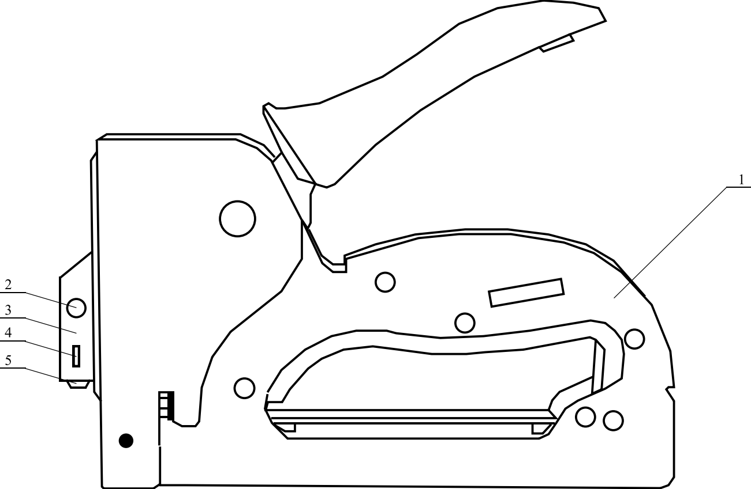

Фиг. 1 - Строительный степлер с функцией освещения

Источники информации, использованные при составлении заявки:

1. RU 51364 U1. Заявка: 2005127938/22, 2005.09.08;МПК: B28C 5/00; автор: Лось Святослав Леонидович.
2. RU 64120 U1. Заявка: 2007104207/22, 2007.02.02, МПК: B21J 15/00, B25C 1/04; авторы: Коровин Игорь Алексеевич, Одинцов Николай Иванович, Корягин Константин Борисович.
3. RU 2580904 C1. Заявка: 2015103383/14, 2015.02.02: МПК: A61B 17/072: авторы: Ермаков Василий Васильевич, Лейтман Александр Григорьевич, Осипов Андрей Николаевич, Десятов Виталий Алексеевич, Анисенко Андрей Викторович, Зукау Виктор Викторович, Тришин Валерий Васильевич.
4. RU 72660 U1. Заявка: 2007119169/22, 2007.05.23: МПК: B42F 13/00: автор: Артамонов Михаил Юрьевич.
5. RU 2244516 C1. Заявка: 2003124421/14, 2003.08.04; МПК: A61B 17/068; автор: Гафтер Е.Л., Ермаков В.В..

Таблица 1 – Результаты проведения патентного поиска

|  |  |  |  |
| --- | --- | --- | --- |
| Предмет поиска (объект исследования, его составные части) | Страна выдачи,  номер охранного документа, дата публикации, статус (действует/не действует), классификационный индекс (МПК) | Заявитель, авторы, патентообладатель, страна, номер заявки, дата подачи заявки (приоритета) | Название патента |
| Степлер | РФ,  B28C 5/00, 2006.02.10,  не действует | Лось Святослав Леонидович (заявитель, автор, патентообладатель), РФ, 2005127938, 2005.09.08 | Степлер |
| Степлер | РФ,  B21J 15/00 и B25C 1/04,  2007.06.27,  не действует | Коровин Игорь Алексеевич,  Одинцов Николай Иванович,  Корягин Константин Борисович (заявители, авторы, патентообладатели),  РФ,  2007104207,  2007.02.02 | Пневматический степлер для установки металлических скоб на продольном брусе-усилителе одноразовой тары повышенных габаритных размеров |
| Степлер | РФ,  A61B 17/072,  2016.04.10,  не действует | Ермаков Василий Васильевич,  Лейтман Александр Григорьевич,  Осипов Андрей Николаевич,  Десятов Виталий Алексеевич,  Анисенко Андрей Викторович,  Зукау Виктор  Викторович,  Тришин Валерий Васильевич (авторы),  Общество с ограниченной ответственностью "Томский медицинский инструмент", Ермаков Василий Васильевич, Лейтман Александр Григорьевич, Осипов Андрей Николаевич (заявители, патентообладатели),  РФ,  2015103383,  2016.04.10 | Хирургический степлер |
| Степлер | РФ,  B42F 13/00,  2008.04.27,  не действует | Артамонов Михаил Юрьевич (заявитель, автор, патентообладатель), РФ, 2007119169, 2007.05.23 | Степлер с функцией брошюрования |
| Степлер | РФ,  A61B 17/068,  2005.01.20,  не действует | Гафтер Е.Л., Ермаков В.В. (авторы, заявители), Общество с ограниченной ответственностью "Научно-производственное объединение "Томский медицинский инструмент" (патентообладатель),  РФ,  2003124421,  2005.02.20 | Хирургический степлер для наложения цилиндрической спиралевидной скобки |